THÁI LAN – BANGKOK – PATTAYA

**Thời gian: 5 ngày 4 đêm**

**Hàng không: Vietjet Air**

***ĐIỂM NỔI BẬT CỦA CHƯƠNG TRÌNH:***

* **Chợ nổi 4 miền -** với hàng trăm món ăn mang đậm nét đặc trưng ẩm thực Thái Lan
* **Lâu Đài Kẹo – Great & Grand Sweet Destinaton** một không gian cổ tích với hình ảnh ngọt ngào cùng những chiếc kẹo ngọt và bánh kem.
* **Đảo San Hô – Coral Island**
* **Trân Bảo Phật Sơn** tượng phật 999kg vàng khắc trên vách núi đá
* **Colosseum Show** - Chương trình đại nhạc hội nổi tiếng Thái Lan.
* **Muang Boran – Thành Phố Cổ**
* **Wat Arun – Chùa Bình Minh** địa điểm check-in hot tại Bangkok.
* **IconSiam** trung tâm mua sắm nổi tiếng lớn nhất Bangkok nằm bên dòng sông Chao.

**LỊCH TRÌNH CHI TIẾT**

|  |  |  |
| --- | --- | --- |
| **NGÀY 1** | **TP. HCM – BANGKOK – PATTAYA** | **_/L/D** |

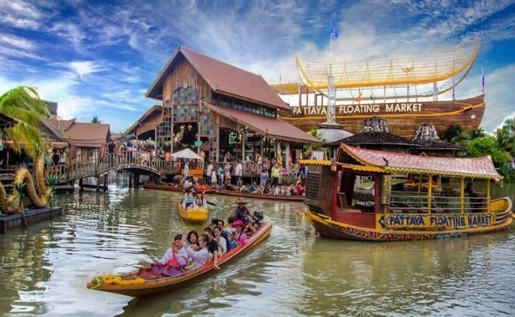**Buổi sáng:** Trưởng đoàn đón Quý khách tại **Tân Sơn Nhất,** làm thủ tục chuyến bay đi **Bangkok.** Đến Sân bay quốc tế **Suvarnabhumi**, quý khách làm thủ tục nhập cảnh **Thái Lan**. HDV địa phương đón đoàn dùng bữa trưa coupon trong sân bay và bắt đầu khám phá **“Xứ Sở Chùa Vàng”**.

* **Chợ nổi 4 miền** – khu chợ nổi tiếng với hàng trăm món ăn mang đậm nét đặc trưng của Thái Lan

**Buổi tối:** Đoàn dùng bữa tối nhà hàng địa phươngtại Pattaya và tự do khám Pattaya về đêm.

**Nghỉ đêm tại Pattaya**.

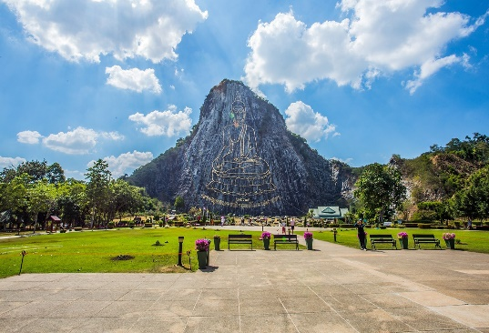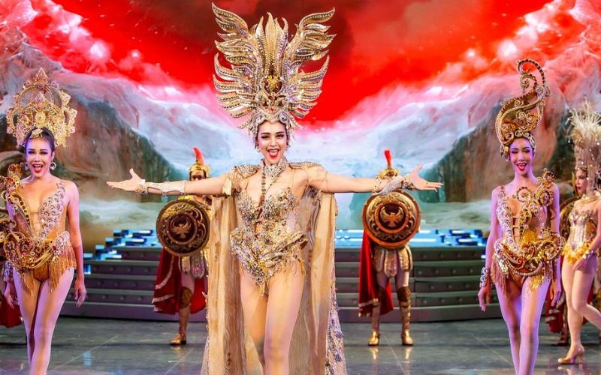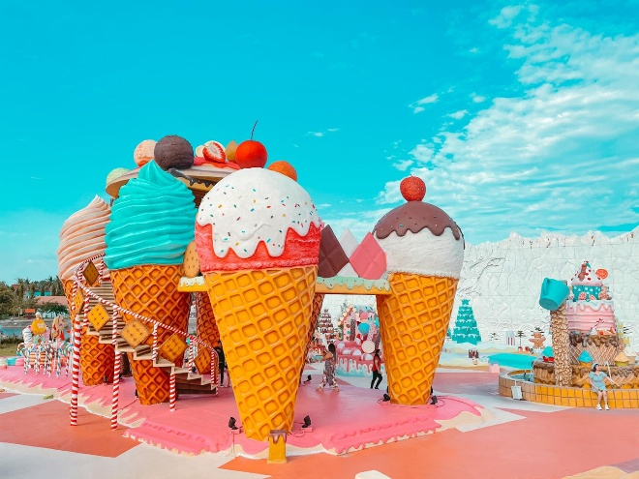

|  |  |  |
| --- | --- | --- |
| **NGÀY 2** | **PATTAYA** | **B/L/D** |

**Buổi sáng:** Quý khách dùng điểm tâm sáng tại khách sạn.

* Đoàn lên tàu tham quan **Đảo Coral**. Quý khách có thể tự do tắm biển hoặc tham gia các trò chơi biển tại đây **(chi phí ghế ngồi và trò chơi tự túc).**
* **Lâu đài kẹo ngọt – Great & Grand Sweet Destination** du khách sẽ lạc vào một không gian cổ tích với hình ảnh ngọt ngào cùng những chiếc kẹo ngọt, những chiếc bánh kem siêu dễ thương,…

**Buổi trưa:** Đoàn dùng cơm trưa tại nhà hàng địa phương và tiếp tục tham quan:

* **Khao Chee Chan (Trân Bảo Phật Sơn)** –là ngọn **núi Phật Vàng** độc đáo với hình tượng Đức Phật dược khắc laser thẳng vào núi và dát vàngtổng số lượng vàng lên tới 999kg 24k.
* Trung tâm nghiên cứugiấc ngủ **Hoàng Gia Thái Lan** tìm hiểu cách phòng các bệnh liên quan đến giấc ngủ cột sống, tăng cường thể lực, cải thiện tuổi thọ con người và nâng cao giá trị cuộc sống.
* **Tham quan Bảo Tàng Trầm Hương** - Nơi du khách tìm hiểu về quá trình hình thành trầm hương, tác dụng thanh tẩy, giảm stress, và cải thiện giấc ngủ. Trong đông y, trầm hương có lợi cho hệ hô hấp, giúp giảm triệu chứng ho và khó thở.

**Buổi tối :** Dùng bữa tại nhà hàng địa phương. Sau đó Quý khách xem chương trình đại nhạc hội nổi tiếng Thái Lan **Colosseum Show** – Show diễn của các vũ công chuyển giới xinh đẹp, chụp ảnh cùng các vũ công. Sau đó về khách sạn nghỉ ngơi, tự do khám Pattaya về đêm. **Nghỉ đêm tại Pattaya.**

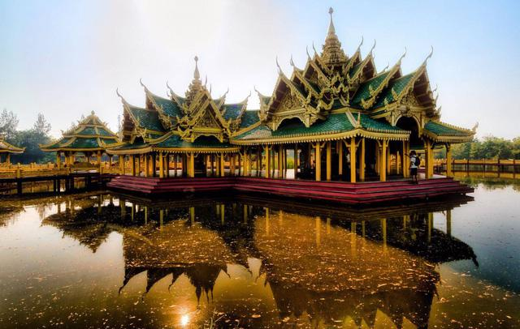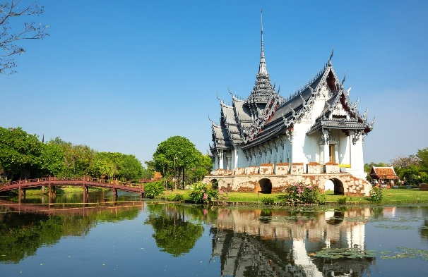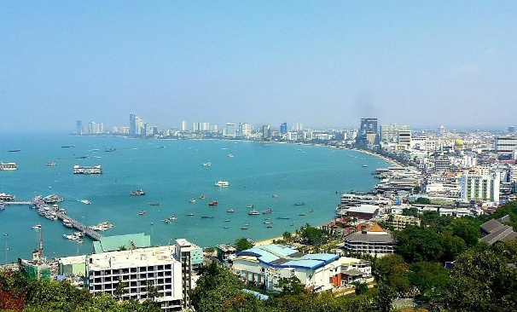

|  |  |  |
| --- | --- | --- |
| **NGÀY 3** | **PATTAYA – BANGKOK** | **B/L/D** |

**Buổi sáng:** Quý khách dùng buffet sáng tại khách sạn làm thủ tục trả phòng trở về Bangkok.

* **Khao Phra Tamnak** hay đồi vọng cảnh, nơi quý khách có thể ngắm toàn cảnh thành phố biển Pattaya.
* **Muang Boran – Thành phố Cổ,** Điểm tham quan ấn tượng mới nhất , một phần quần thể giá trị nhân văn lớn vô cùng ý nghĩa và đẹp mắt vô vùng ấn tượng là cánh cửa đưa bạn đến thới giới những trang sử hào hùng thời kỳ dựng nước và giữ nước của xứ sở Chùa Vàng. Với một loạt các công trình kiến trúc tiêu biểu kết hợp hài hoà các yếu tố tinh tế, thủ công, tự nhiên. Muang Boran, sẽ khiến bạn đắm chìm trong một tổng thể những tinh hoa lịch sử, văn hoá, tôn giáo, nghệ thuật và phong tục của người Thái từ thuở ban sơ đến ngày nay. Những điểm tham quan được kì công xây dựng làm say lòng du khách như : Cung điện Dusit Prasat Palace, cung điện Sanphet Prasat… Dùng bữa trưa tại Muang Boran.
* **Tham quan trung tâm nghiên cứu rắn độc Hoàng gia Thái Lan** - Xem xiếc và tìm hiểu các loại thuốc rắn dùng trị bệnh cực tốt.

**Buổi tối:** Đoàn dùng bữa tại nhà hàngđịa phương**.**

Quý khách nhận phòng nghỉ ngơi hoặc tự do khám phá chợ đêm nổi tiếng tại Bangkok (Jodd Fairs, China Town)

**Nghỉ đêm tại Bangkok.**

|  |  |  |
| --- | --- | --- |
| **NGÀY 4** | **CHÙA BÌNH MINH – SHOPPING CENTER** | **B/L/_** |

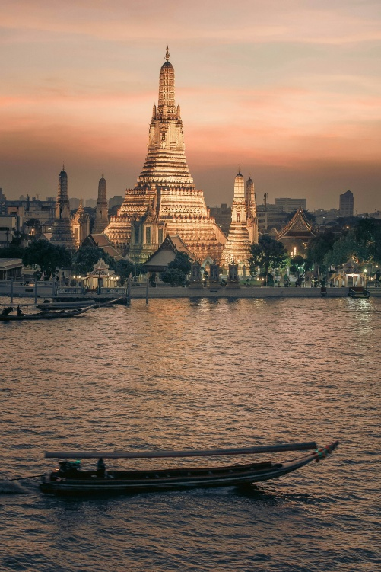**Buổi sáng:** Quý khách dùng điểm tâm sáng và khởi hành đi tham quan:

* **Wat Arun – Chùa Bình Minh** được xây dựng vào thế kỷ XVII, khi Ayutthaya vẫn còn là thủ đô của Thái Lan. Chùa có tên ban đầu là Wat Makok, sau đó được vua Taksin cho phục dựng lại và đổi tên thành Wat Chaeng lúc ông thiết lập kinh đô mới tại Thonburi sau khi triều đại Ayutthaya sụp đổ dưới tay của quân xâm lược Miến Điện. Sau đó, vua Taksin đã lựa chọn ngôi chùa này để cất giữ tượng Phật ngọc lục bảo, một bảo có giá trị của Thái Lan. Khi vua Rama I lên ngôi lập ra triều đại mới là Chakri, ông đã cho di dời bức tượng sang bên kia sông Chao Phraya và được an tọa tại Wat Phra Kaew.

**Buổi trưa:** Dùng bữa tại nhà hàngđịa phương.

Sau bữa trưa, Quý khách sẽ tiếp tục chuyến tham quan tại trung tâm mua sắm (**Big C hoặc Icon Siam**).

Quý khách có cơ hội **tự do ăn tối** theo sở thích cá nhân (chi phí tự túc). **Nghỉ đêm tại Bangkok.**

|  |  |  |
| --- | --- | --- |
| **NGÀY 5** | **BANGKOK – TP. HCM** | **B/_/_** |

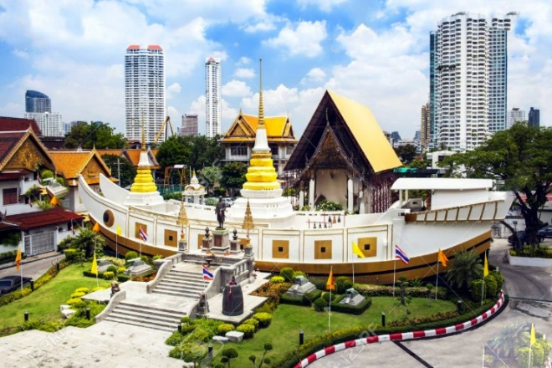**Buổi sáng:** Quý khách dùng điểm tâm sáng tại khách sạn, làm thủ tục trả phòng khởi hành đi tham quan:

* **Wat Yannawa – Chùa Xá Lợi,** tu viện phật giáo của Hoàng Gia Thái, tận mắt chiêm bái xá lợi của Phật và các vị Thánh Tăng đắc đạo của Vương Quốc Thái để cầu bình an may mắn cho bản thân và gia đình.

Đoàn khởi hành ra sân bay **Suvarnabhumi**, HDV làm thủ tục cho quý khách về lại **Sài Gòn.**

**Buổi trưa :** Đến sân bay **Tân Sơn Nhất**, quý khách làm thủ tục nhập cảnh, nhận hành lý, trưởng đoàn nói lời chia tay quý khách và hẹn gặp lại trong các chuyến đi sau!

**Lưu ý:** *Chương trình tour sẽ thay đổi một số điểm tham quan sao cho phù hợp nhất tùy vào từng thời điểm nhằm đảm bảo tốt nhất cho khách hàng.*

|  |  |  |  |  |
| --- | --- | --- | --- | --- |
| **NGÀY KHỞI HÀNH** | **CHUYẾN BAY** | **GIÁ BÁN KHÁCH (VNĐ)** | | |
| **NGƯỜI LỚN** | **TRẺ EM NGỦ GHÉP** | |
| **(Từ 2 - dưới 11 tuổi)** | **(Dưới 2 tuổi)** |
| **04/06**  **11/06**  **18/06**  **25/06** | **VJ803 11:15**  **VJ804 13:50** | **7.990.000** | **7.191.000** | **2.397.000** |
| **02/07**  **09/07**  **16/07**  **23/07**  **30/07** | **VJ801 08:35**  **VJ802 11:30** |
| **06/08**  **13/08**  **20/08**  **27/08** |
| **Phụ thu phòng đơn: 2.500.000** | | | | |

|  |
| --- |
| **GIÁ TOUR BAO GỒM** |
| * Vé máy bay khứ hồi **SÀI GÒN – BANGKOK – SÀI GÒN** các hãng hàng không **Vietjet Air** * Hành lý **7 kg** xách tay + **20kg** hành lý ký gửi. Đã bao gồm các loại thuế phí xăng dầu, an ninh phi trường hai nước… * Xe ô tô máy lạnh phục vụ riêng cho đoàn suốt tuyến. * Khách sạn **4* Thái Lan,** tiêu chuẩn **02 khách người lớn/ 1 phòng**, trẻ em ngủ chung giường với người lớn. Trường hợp khách đi lẻ một mình (phải báo trước lúc đăng ký tour) Cty sắp xếp quý khách ngủ ghép với khách đi lẻ khác chung đoàn hoặc bạn trưởng đoàn - cùng giới tính (phòng dành cho khách lẻ: 2 hoặc tối đa 3 khách). Hoặc sẽ phụ thu phòng đơn nếu quý khách muốn ngủ một mình một phòng suốt tour. * Gợi ý khách sạn trong hệ thống tour:   + Pattaya: Crystal Palace/ Unique Regency… hoặc tương đương   + Bangkok: Praso Hotel/ Town in Town… hoặc tương đương * Ăn uống theo chương trình * Vé tham quan một lần các điểm có trong chương trình. * Hướng dẫn viên tiếng Việt và Trưởng đoàn theo chăm sóc đoàn suốt tuyến từ Việt Nam * Nước suối phục vụ hàng ngày, tiêu chuẩn 01 chai trên xe và 01 chai tại khách sạn * Bảo hiểm du lịch với mức bồi thường tối đa 210.000.000vnd/ 1 vụ. * **Quà tặng du lịch** |

|  |
| --- |
| **CHƯA BAO GỒM** |
| * Hộ chiếu phải hợp lệ còn nguyên vẹn, không bị ố rách, mất trang, không được ký tên sai chỗ,… và phải còn đủ thời hạn là 06 tháng so với ngày về của tour * **Phí TIP cho HDV và lái xe tại Thái Lan là 5usd/ngày/khách, trọn tour là 25usd/tour/ khách** (kể cả trẻ em). * Chi phí tham quan ngoài chương trình và các chi phí cá nhân khác. * Các bữa ăn tự túc không theo chương trình. * Visa nhập cảnh Việt Nam đối với khách Việt Kiều hoặc khách nước ngoài. (Phí visa có thể thay đổi theo quy định của cục xuất nhập cảnh Việt Nam) * Phụ thu phòng đơn: 2.500.000/khách/1 tour * Trường hợp khách quốc tịch nước ngoài không nghe & nói tiếng Việt được nhưng muốn ghép cùng đoàn thì sẽ chịu phụ thu 150usd/khách. * Hoá đơn GTGT |

|  |
| --- |
| **QUY ĐỊNH HỦY, HOÃN** |
| * Hủy tour ngay sau khi đăng ký phạt mất cọc (tương đương 50% giá tour) * Hủy tour trước 15 ngày so với ngày khởi hành phí phạt 75% giá tour (tính theo ngày làm việc) * Sau thời gian trên phí phạt 100% tổng giá tour (tính theo ngày làm việc) * Giai đoạn Lễ/Tết: không hoàn, không hủy, không đổi |

|  |
| --- |
| **LƯU Ý** |
| * Quý khách phải có hộ chiếu còn hạn 6 tháng tính theo ngày kết thúc tour, mang theo khi đi tour. * Trẻ em dưới 18 tuổi **đi cùng bố mẹ** - bắt buộc đem theo **khai sinh** (bản chính, sao y công chứng hoặc bản sao có mộc đỏ hợp lệ của cơ quan nhà nước) * Trẻ em dưới 18 tuổi **không đi cùng bố mẹ** - bắt buộc làm **GIẤY ỦY QUYỀN** hoặc **GIẤY ĐỒNG Ý** cho phép con đi du lịch cùng với người thân, được xác nhận bởi CÔNG AN PHƯỜNG XÃ nơi cư trú hoặc VĂN PHÒNG CÔNG CHỨNG tư nhân. * Đối với khách Việt Kiều, khách có quốc tịch không phải Việt Nam phải có **visa tái nhập Việt Nam** hợp lệ có giá trị và phải mang đi theo tour. * Thứ tự các điểm tham quan theo chương trình HDV có thể thay đổi tùy theo thời tiết và các vấn đề khách quan khác mà vẫn đảm bảo đầy đủ các điểm tham quan. * Công ty sẽ không chịu trách nhiệm về việc mất điểm tham quan trong các trường hợp: các điểm tham quan bị đóng cửa mà không được báo trước, kẹt xe hoặc do quý khách dừng lại một điểm quá thời gian tham quan quy định. * Thời gian trong chương trình tour là thời gian dự kiến, thực tế tour sẽ có chênh lệch so với thời gian dự kiến. HDV sẽ báo trực tiếp cho Khách hàng trong thời gian thực hiện tour. * Đây là tour du lịch thuần túy, quý khách vui lòng không tách đoàn trong quá trình tham gia tour. * Quý khách có nhu cầu cần xuất hóa đơn VAT vui lòng cung cấp thông tin xuất hóa đơn cho nhân viên bán tour khi ngay khi đăng ký hoặc trước khi thanh toán hết, không nhận xuất hóa đơn sau khi tour đã kết thúc. (Chi phí: Liên hệ nhân viên kinh doanh) * Quý khách vui lòng đọc kỹ chương trình và chia sẻ cho các thành viên đăng ký tour về: giá tour, các khoản bao gồm, không bao gồm, các điều kiện hủy tour trước khi đóng tiền tour. * Công ty sẽ không chịu trách nhiệm nếu quý khách bị từ chối xuất nhập cảnh với bất kì lý do gì liên quan cá nhân và nhân thân. * Công ty sẽ không chịu trách nhiệm bảo đảm các điểm tham quan trong các trường hợp sau: * Xảy ra thiên tai: dịch bệnh, bão lụt, hạn hán, động đất… * Sự cố về an ninh: khủng bố, biểu tình… * Sự cố về hàng không: trục trặc kỹ thuật, an ninh, dời, hủy, hoãn chuyến bay. * Nếu những trường hợp trên xảy ra, công ty sẽ xem xét để hoàn trả chi phí không tham quan cho khách trong điều kiện có thể (sau khi đã trừ lại các dịch vụ đã thực hiện như phí làm visa nếu có….và không chịu trách nhiệm bồi thường thêm bất kỳ chi phí nào khác). * Trường hợp chỉ có 1 khách (người lớn) đi với 1 bé (dưới 10 tuổi), quý khách vui lòng đóng tiền tour giá người lớn cho bé để được ngủ 1 phòng riêng. Khi đi tour vui lòng mang theo khai sinh cho bé. Trường hợp bé không đi cùng cha mẹ, Quý khách vui lòng đem theo giấy ủy quyền – giấy đồng ý cho phép con di du lịch cùng người thân có xác nhận của cơ quan chức năng địa phương. * Do chi phí xăng dầu có thể tăng vào thời điểm xuất vé mà không được báo trước. Chúng tôi sẽ xuất trình công văn của hàng không về việc tăng phụ thu (nếu có) và xin đề nghị khách cho tăng giá tương ứng. * Quý khách từ 70 tuổi trở lên yêu cầu phải có giấy xác nhận đầy đủ sức khỏe để đi du lịch nước ngoài do bác sĩ cấp và giấy cam kết sức khỏe. Yêu cầu phải có người thân dưới 60 tuổi đầy đủ sức khỏe đi theo. Ngoài ra, khách trên 70 tuổi yêu cầu đóng thêm phí bảo hiểm cao cấp (phí thay đổi tùy theo tour). Không nhận khách từ 80 tuổi trở lên. * Phụ nữ mang thai (không quá 30 tuần) khi đăng ký tour, phải xuất trình sổ khám sức khỏe định kỳ và đảm bảo đủ sức khỏe tham gia tour với công ty khi đăng ký. |

**\*\*Trong những trường hợp khách quan như : khủng bố, thiên tai…hoặc do có sự cố, có sự thay đổi lịch trình của các phương tiện vận chuyển công cộng như : máy bay, tàu hỏa…thì Công ty sẽ giữ quyền thay đổi lộ trình bất cứ lúc nào vì sự thuận tiện, an toàn cho khách hàng và sẽ không chịu trách nhiệm bồi thường những thiệt hại phát sinh**.**

***RẤT HÂN HẠNH ĐƯỢC PHỤC VỤ QUÝ KHÁCH !***